- Réponds aux questions.
Lecture
Le
Comment sont les robes des sorcières ?

Que font les sorcières pour enfiler les robes noires ?

Que fait Petit-Lin avec son chiffon ?

2- Relie les phrases qui se complètent.
avant |  | maintenant
Les sorcières étaient grandes. |  | Elles ont maigri.
Les sorcières étaient grosses. |  | Elles ont des robes noires.
Elles avaient des robes rouges. |  | Elles ont rapetissé.
Les sorcières faisaient peur. |  | Elles sont légères comme tout.
Les sorcières étaient lourdes. |  | Elles font toujours un peu peur.

3- Écris les mots du texte dans les bons sacs.
serrure clou ciseaux clé tissu verrou bois scie robe

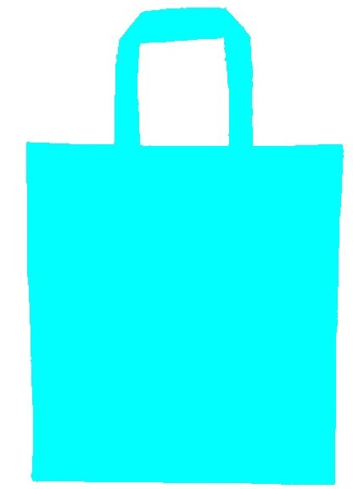

Monsieur Verrou
Madame Tresse
Monsieur Copeau

